附件1：

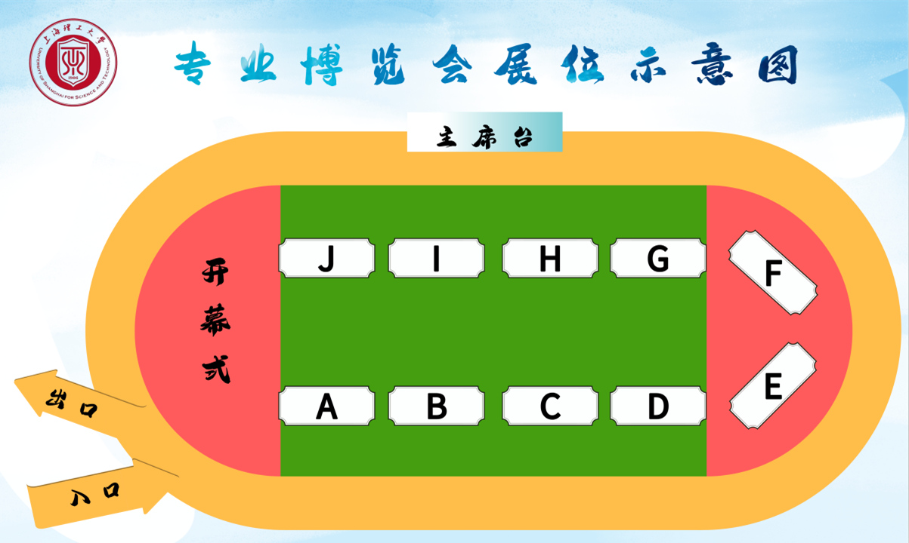专业博览会开幕式位置图

**（一）需各院系准备的物资**  
 1.展位内喷绘。展位背景墙为三张喷绘，尺寸为3*3m两张，3*6m一张，需最晚于4月15日布置完毕。  
 2.科研模型或互动设备等。各院系可在现场安放用于互动的设备或科研成果模型，具体形式不限。  
 3.其他宣传品。可自备宣传KT板、海报、易拉宝、专业小礼物或专业宣传手册等物品，需最晚于4月15日布置完毕。

4.开幕式当天可设置专业院系风采秀环节，各学院若有诸如相声趣谈专业、歌舞展现师生风采、情景剧展现专业学习日常（内容、形式不限）等节目，可提前与基础学院总联络人（周强：021-63336327）沟通，安排于开幕式当天表演。

**（二）需各院系协调的人员**   各专业学院需提前安排联络人1名，负责具体与基础学院总联络人对接。落实2-3名参加开幕式的领导与教师，2名开幕式及专业博览会现场协调人员，并于3月29日前将人员信息按以下模板反馈至邮箱USST_CBSxsfwzx@163.com，并命名为：xx学院+专业博览会人员名单。

|  |  |  |  |
| --- | --- | --- | --- |
| **上海理工大学第二届专业博览会参会回执（3月29日前反馈）** | | | |
| **院（系）：** |  | | |
|  | **姓名** | **联系方式** | **备注** |
| **开幕式参会领导教师（2-3名）** |  |  |  |
|  |  |  |
|  |  |  |
| **专业博览会事务联络人（1名）** |  |  |  |
| **现场工作协调人员（2名）** |  |  |  |